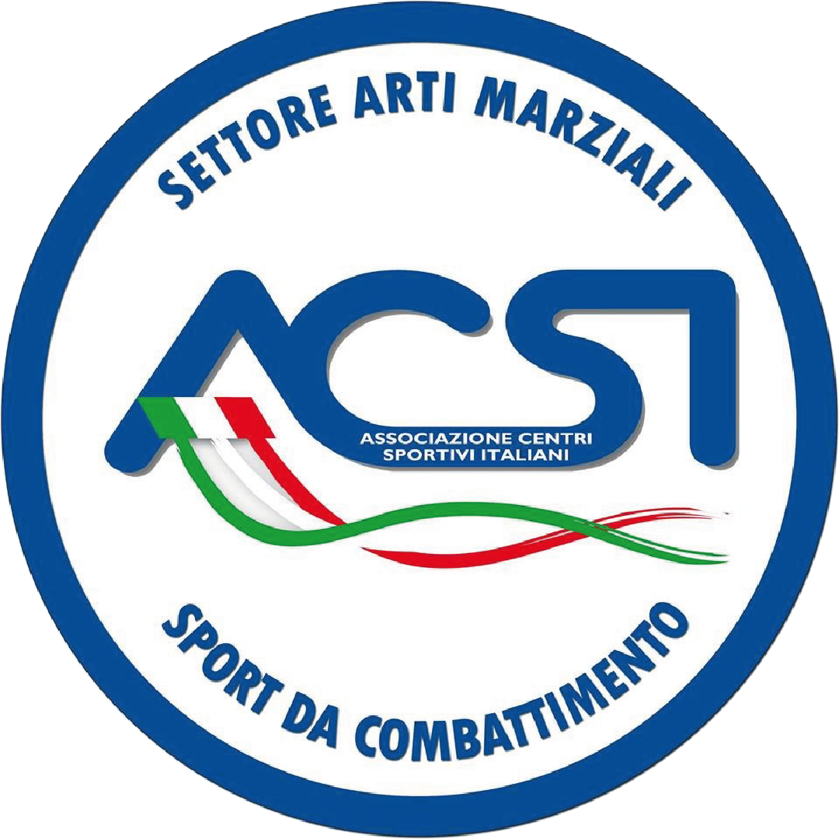
3° Memorial Gianfranco D’Oca

MODULO REGISTRAZIONE ATTIVITA’ SPORTIVA NAZIONALE ACSI

VEZZANO LIGURE – 13/14 MAGGIO 2023

MODULO PER LE SOCIETA’ AFFILIATE ACSI
COMPILARE ED INVIARE IN FORMATO WORD A:
SEGRETERIA.ARTIMARZIALI@ACSI.IT

ENTRO IL 15 maggio 2023

DENOMINAZIONE ASD SOCIETA
PARTECIPANTE
(SCRIVERE CORRETTAMENTE)
CODICE FISCALE ASD/SSD
INDIRIZZO MAIL ASD
NOME COGNOME
PRESIDENTE LEGALE RAPPRESENTANTE
RECAPITO TELEFONICO
TECNICO ACCOMPAGNATORE
RECAPITO TELEFONICO TECNICO
RECAPITO MAIL TECNICO

NUMERO ATLETI PARTECIPANTI

N. ATLETI PARTECIPANTI TOTALE

N. ATLETI FINO A 12 ANNI
N. ATLETI SOPRA I 13 ANNI
ATLETI CATEGORIE FEMMINILI

